Fabbisogno professionale e formativo del personale dirigente dei Comuni della Regione Veneto

Analisi multivariata delle corrispondenze

22 gennaio 2009
- Introduzione

L’analisi preliminare utilizza i dati relativi alla prima parte dell’indagine, ove si affronta l’importanza delle competenze indicate nell’elenco, così come vengono valutate dai rispondenti, in una scala da 1 – per nulla importante, a 10 – molto importante.
La ricodifica delle variabili avviene secondo il seguente schema:

Ricodifica delle variabili
Importanza  Oss. Attesa |  | Domanda del questionario - profilo | Scala
v1 |  | Numero progressivo rispondente | -
v2 | v28 | Avere conoscenze tecniche legate alla specificità del ruolo | 1 – 10
v3 | v29 | Avere conoscenze di base su temi trasversali ai settori (es. informatica, statistica, qualità) | 1 – 10
v4 | v30 | Conoscere come funzionano i processi amministrativi | 1 – 10
v5 | v31 | Avere una chiara conoscenza degli obiettivi dell’ente locale in cui si opera | 1 – 10
v6 | v32 | Avere una mentalità amministrativa | 1 – 10
v7 | v33 | Saper fare Programmazione | 1 – 10
v8 | v34 | Saper fare il controllo di gestione | 1 – 10
v9 | v35 | Saper rendere conto del proprio lavoro (accountability) | 1 – 10
v10 | v36 | Sapersi rapportare con i politici | 1 – 10
v11 | v37 | Saper comunicare con i cittadini | 1 – 10
v12 | v38 | Saper motivare i collaboratori | 1 – 10
v13 | v39 | Saper fare squadra, integrare le competenze | 1 – 10
v14 | v40 | Saper valorizzare i saperi prodotti | 1 – 10
v15 | v41 | Saper gestire il conflitto | 1 – 10
v16 | v42 | Saper prendere decisioni | 1 – 10
v17 | v43 | Avere una mentalità di governo | 1 – 10
v18 | v44 | Essere leale nei rapporti | 1 – 10
v19 | v45 | Saper trasmettere fiducia | 1 – 10
v20 | v46 | Avere il senso del dovere | 1 – 10
v21 | v47 | Essere autonomo e indipendente dal potere politico | 1 – 10
v22 | v48 | Essere leader autorevole, non autoritario | 1 – 10
v23 | v49 | Saper raggiungere i risultati | 1 – 10
v24 | v50 | Saper dare ragione delle scelte | 1 – 10
v25 | v51 | Saper valutare le situazioni caso per caso, non in modo ideologico | 1 – 10
v26 | v52 | Essere creativo (essere aperto all’innovazione, saper ideare soluzioni) | 1 – 10
v27 | v53 | Saper leggere il territorio in cui opera (bisogni e risorse) | 1 – 10
Importanza  Oss. Attesa |  | Domanda del questionario – ruolo del comune | Scala
v54 | v57 | Erogatore di servizi ai cittadini e alle imprese | 0-100
v55 | v58 | Mediatore con il territorio | 0-100
v56 | v59 | Promotore dello sviluppo locale | 0-100
Variabile  Oss. ------- |  | Domanda del questionario – domande conclusive | Scala
v60 |  | Dimensione del comune 1 <1500, 2 1500-5000, 3 5000-10000, 4 10000 – 15000, 5 > 15000 | 1 - 5
v61 |  | Sesso M=1 F=2 | 1,2
v62 |  | Ruolo 1=dg 2=dir 3=sc 4=po | 1-4
v63 |  | Anzianità 1<3, 2 3-8, 3 > 8 | 1,2,3
v64 |  | Titolo di studio 1=dipl, 2=laurea, 3=altro | 1,2,3
Variabile
v65 | v57-v54 | Erogatore atteso – erogatore osservato | (<-5)=1;  (-5+5)=2; (>5)=3
v66 | v58-v55 | Mediatore atteso – mediatore osservato | (<-5)=1;  (-5+5)=2; (>5)=3
v67 | v59-v56 | Promotore atteso – promotore osservato | (<-5)=1;  (-5+5)=2; (>5)=3
v68 |  | Dimensione comune (v60=1,2,3)=1; (v60=4,5)=2 | 1,2

Sudduvisione delle variabili per competenze
- Saper essere – v2, v3, v4, v5, v10, v13, v16, v20, v22, v23, v26, v27
- Saper fare – v6,v7,v8, v11, v12, v14, v15, v21, v24,
- Conoscenze – v9, v17, v18,v19, v25,

- Analisi dei dati

L’analisi delle corrispondenze è uno strumento per descrivere ed esplorare le associazioni tra variabili adeguato quando si è in presenza di dati categoriali.
Nel nostro caso abbiamo a disposizione 26+26 variabili su scala quantitativa su interi (1 – 10), più 3+3 variabili su scala da 0 a 100, oltre a 5 domande conclusive di carattere generale.
In questo caso i punteggi vengono utilizzati come fattori, portando rapidamente il numero di modalità a livelli estremamente elevati.
Anche se non vi sono controindicazioni particolari all’utilizzo di un gran numero di modalità, di fatto le rappresentazioni che ne escono divengono presto di difficile, se non di impossibile interpretazione.
Per questo motivo si preferisce qui ricodificare le variabili originali da v2 a v27 come di seguito indicato:

- I punteggi da 1 a 5 assumono il valore 1, per niente o poco importante.
- I punteggi 6,7,8 assumono il valore 2, abbastanza importante.
- I punteggi 9,10 assumono il valore 3, molto importante.
- Ai dati mancanti viene dapprima assegnato il valore mediano assunto dalla variabile, e successivamente riclassificati come gli altri.

Le variabili che misurano l’importanza sul ruolo del comune, erogatore, mediatore, promotore, appaiono in una scala da o a 100 % ricodificata sulla base di frequenze confrontabili:

- v54 0:35=1; 36:45=2; 46:100=3.
- v55 0:15=1; 16:25=2; 26:100=3.
- v56 0:25=1; 26:35=2; 36:100=3.
- v57 0:40=1; 41:50=2; 51:100=3.
- v58 0:15=1; 16:25=2; 26:100=3.
- v59 0:20=1; 21:25=2; 26:100=3.

Alcune osservazioni sui dati.

- Le risposte riportano una netta preponderanza di valutazioni elevate, moltissime indicano 10.
- E’ evidente che il rispondente è naturalmente portato a sopravvalutare l’intensità delle dimensioni che partecipano alla propria attività professionale, e di questo dobbiamo tenere conto nelle valutazioni interpretative.
- Dal punto di vista metodologico nascono dei vincoli. Ad esempio suddividendo in 2 classi con il livello inferiore da 1 a 6 e quello superiore da 7 a 10, si verifica che alcuni rispondenti hanno fornito giudizi tutti dal 7 in su; la variabile diventa di fatto una costante, e la modalità “1” appare con frequenza 0 volte.
In questo caso il software non riesce a fornire un risultato, dando indicazione di errore.
- Questo marcato sbilanciamento verso le valutazioni elevate, sia a livello del singolo rispondente, sia come omogeneità delle risposte fornite dall’intero campione, porta a cercare e valutare più le differenze che le concordanze.
- Si preannuncia quindi una rappresentazione grafica con la maggior parte delle valutazioni, e delle unità statistiche, raggruppate in una nuvola densa, con pochi, significativi casi sparsi in una qualche direzione.

- Modello con tutte le variabili osservate.

> datir3[1:3,]
v2 v3 v4 v5 v6 v7 v8 v9 v10 v11 v12 v13 v14 v15 v16 v17 v18 v19 v20 v21 v22
1 2 3 3 3 2 2 2 2 2 3 3 3 2 3 3 3 3 3 3 2 3
2 3 2 3 3 2 3 3 3 3 3 3 3 2 3 3 3 3 3 3 3 3
3 2 2 3 2 2 3 2 2 2 2 3 3 3 3 3 3 3 3 3 2 3
v23 v24 v25 v26 v27 v54 v55 v56 v60 v61 v62 v63 v64
1 3 2 2 3 3 2 1 1 2 1 2 3 2
2 3 3 3 3 3 2 1 1 4 2 1 3 2
3 3 2 2 2 2 1 1 2 3 1 2 3 1

> summary(mjca(datir3))
Principal inertias (eigenvalues):
dim value % cum% scree plot
[1,] 1 0.049567 48.9 48.9 *************************
[2,] 2 0.020406 20.1 69.0 **********
[3,] 3 0.007073 7.0 76.0 ****
[4,] 4 0.002221 2.2 78.2 *
[5,] 5 0.002072 2.0 80.2 *
. . . . .
[20,] 20 1e-06000 0.0 85.8
[21,] -------- -----
[22,] Total: 0.101379 <NA>
Columns:
name mass qlt inr k=1 cor ctr k=2 cor ctr
1 | v2.1 | 1 4570 28 | 1252 2682 8 | -842 1888 5 |
2 | v2.2 | 9 796 4 | 56 265 0 | 63 532 0 |
. . . . .
94 | v64.1 | 4 268 5 | -81 267 0 | 4 1 0 |
95 | v64.2 | 25 268 1 | 14 267 0 | -1 1 0 |

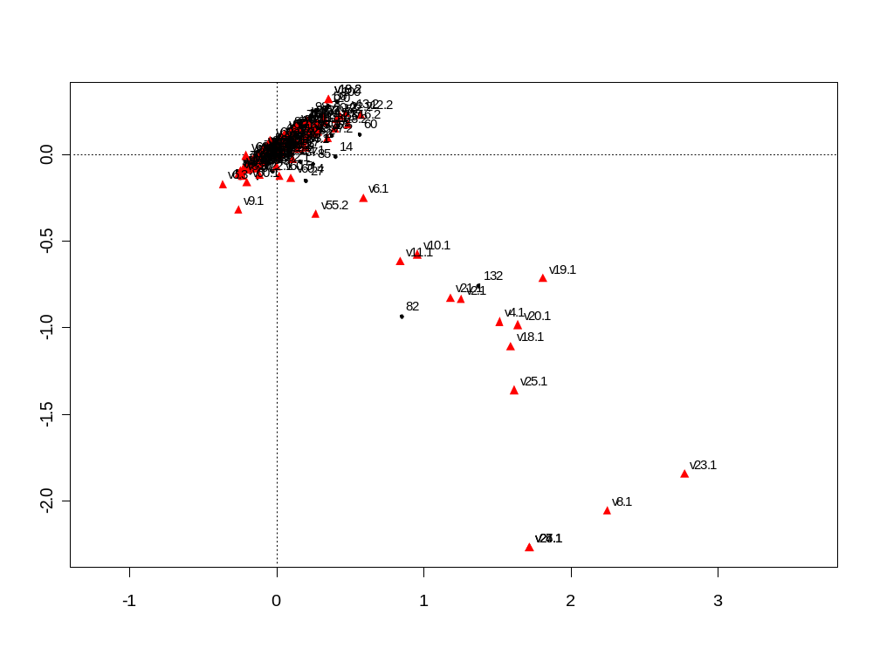
Alcuni riferimenti per l’output della funzione summary.mjca().
- mass , massa (per 1000) o contributo di un’entità alla determinazione di un asse.
- qlt, qualità della visualizzazione nel sottospazio soluzione a k dimensioni. Viene definita come il rapporto della distanza al quadrato dell’entità (unità statistica o modalità di una variabile) dall’origine nello spazio k - dimensionale, sulla analoga distanza nello spazio con il massimo numero di dimensioni. Quando vale 1 abbiamo uno spazio a minori dimensioni che preserva completamente la struttura iniziale. In analogia alla analisi fattoriale, la qualità di un punto è interpretabile similmente alla comunalità per una variabile nella analisi fattoriale.
- inr, inerzia per 1000 del totale dell’inerzia ovvero chi – quadro diviso per la numerosità campionaria
- k=1, prima coordinata principale per 1000.
- cor, contributo relativo dell’asse principale sull’inerzia del punto per 1000.
- ctr, contributo assoluto del punto sull’inerzia dell’asse per 1000.
- k=2, seconda coordinata principale per 1000.
- cor, contributo relativo dell’asse secondario sull’inerzia del punto per 1000.
- ctr, contributo assoluto del punto sull’inerzia dell’asse per 1000.

Distanza: a partire dalle coordinate fattoriali delle unità statistiche proiettate sul nuovo spazio dei primi k=2 fattori, è possibile definire una usuale distanza dal centroide k-dimensionale.
Analogamente è possibile definire le distanze sulle diverse modalità espresse dalle colonne.

Distanza per riga e per colonna
Unità statistica | Distanza di Riga | Var. Colonna | Distanza di Col.
132 | 4.418 | v23.1 | 4.418
82 | 4.292 | v24.1 | 4.292
58 | 2.431 | v26.1 | 4.292
85 | 2.425 | v27.1 | 4.292
67 | 2.377 | v8.1 | 3.502
27 | 2.150 | v20.1 | 2.810
37 | 2.109 | v18.1 | 2.753
14 | 2.057 | v19.1 | 2.651
31 | 1.948 | v25.1 | 2.490
60 | 1.913 | v22.1 | 2.431
… | … | … | …
21 | 0.830 | v16.3 | 0.132
134 | 0.829 | v61.1 | 0.123
107 | 0.821 | v63.3 | 0.102
62 | 0.813 | v64.2 | 0.092
18 | 0.772 | v55.1 | 0.055

- Modello variabili osservate. “Ruolo del comune” proiettate.

> summary(mjca(datir3,supcol=c(27:29)))
Principal inertias (eigenvalues):
dim value % cum% scree plot
[1,] 1 0.059090 50.7 50.7 *************************
[2,] 2 0.024180 20.7 71.4 **********
[3,] 3 0.007674 6.6 78.0 ***
[4,] 4 0.002583 2.2 80.2 *
[5,] 5 0.002417 2.1 82.3 *
. . . . . .
[18,] 18 1e-06000 0.0 86.5
[19,] -------- -----
[20,] Total: 0.116560 <NA>
Columns:
name mass qlt inr k=1 cor ctr k=2 cor ctr
1 | v2.1 | 1 4247 14 | 1310 2471 9 | -889 1776 6 |
2 | v2.2 | 9 826 2 | 51 215 0 | 69 611 0 |
. . . . . . . . . .
88 | v64.2 | 27 239 0 | 14 236 0 | -1 3 0 |
89 | (*)v54.1 | 306 353 69 | 135 328 <NA> | 37 25 <NA> |
90 | (*)v54.2 | 627 107 77 | -55 98 <NA> | -16 9 <NA> |
. . . . . .
94 | (*)v56.1 | 478 9 77 | -19 9 <NA> | 5 1 <NA> |
95 | (*)v56.2 | 522 9 73 | 17 9 <NA> | -4 1 <NA> |
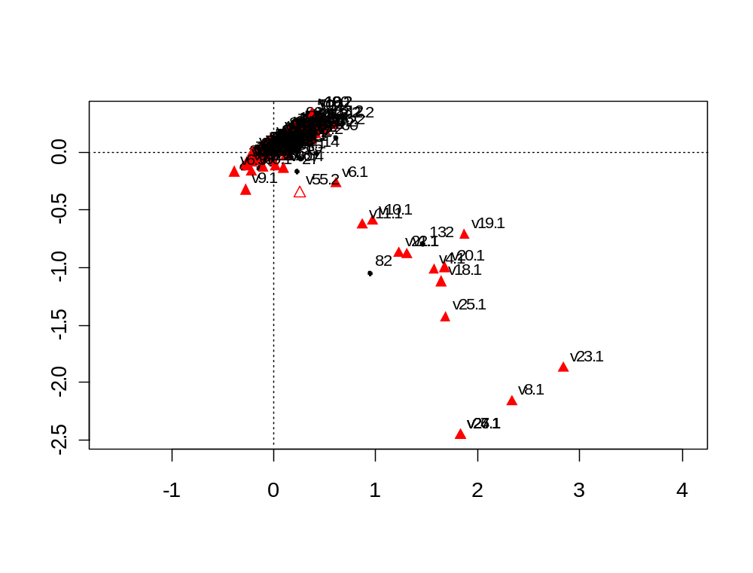

Distanza per riga e per colonna
Unità statistica | Distanza di Riga | Var. Colonna | Distanza di Col.
132 | 4.418 | v23.1 | 4.418
82 | 4.292 | v24.1 | 4.292
58 | 2.431 | v26.1 | 4.292
85 | 2.425 | v27.1 | 4.292
67 | 2.377 | v8.1 | 3.502
27 | 2.150 | v20.1 | 2.810
37 | 2.109 | v18.1 | 2.753
14 | 2.057 | v19.1 | 2.651
31 | 1.948 | v25.1 | 2.489
60 | 1.913 | v22.1 | 2.431
21 | 0.830 | v16.3 | 0.132
134 | 0.829 | v61.1 | 0.123
107 | 0.821 | v63.3 | 0.102
62 | 0.813 | v64.2 | 0.092
18 | 0.772 | v55.1 | 0.055

- Modello variabili osservate. “Domande finali” proiettate.

> summary(mjca(datir3,supcol=c(30:34)))
Principal inertias (eigenvalues):
dim value % cum% scree plot
[1,] 1 0.067743 53.0 53.0 *************************
[2,] 2 0.027262 21.3 74.3 **********
[3,] 3 0.009034 7.1 81.4 ***
[4,] 4 0.002609 2.0 83.4 *
[15,] 15 00000000 0.0 87.8
[16,] -------- -----
[17,] Total: 0.127813 <NA>

Columns:
name mass qlt inr k=1 cor ctr k=2 cor ctr
1 | v2.1 | 1 3978 8 | 1354 2341 9 | -902 1638 6 |
2 | v2.2 | 10 1151 1 | 64 378 0 | 73 774 0 |
3 | v2.3 | 23 2500 1 | -103 2382 1 | 18 118 0 |
94 | (*)v64.1 | 149 37 45 | -71 37 <NA> | -2 0 <NA> |
95 | (*)v64.2 | 851 7 43 | 13 7 <NA> | 0 0 <NA> |

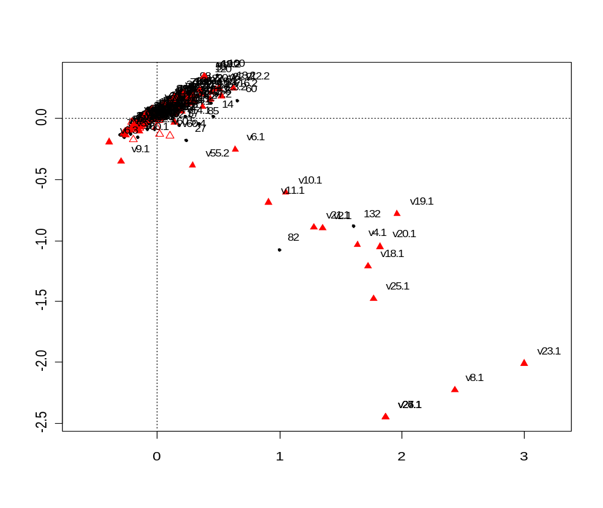

Distanza per riga e per colonna
Unità statistica | Distanza di Riga | Var. Colonna | Distanza di Col.
132 | 4.418 | v23.1 | 4.418
82 | 4.292 | v24.1 | 4.292
58 | 2.431 | v26.1 | 4.292
85 | 2.425 | v27.1 | 4.292
67 | 2.377 | v8.1 | 3.502
27 | 2.150 | v20.1 | 2.810
37 | 2.109 | v18.1 | 2.753
14 | 2.057 | v19.1 | 2.651
31 | 1.948 | v25.1 | 2.490
60 | 1.912 | v22.1 | 2.431
21 | 0.830 | v16.3 | 0.132
134 | 0.829 | v61.1 | 0.123
107 | 0.821 | v63.3 | 0.102
62 | 0.813 | v64.2 | 0.092
18 | 0.772 | v55.1 | 0.055

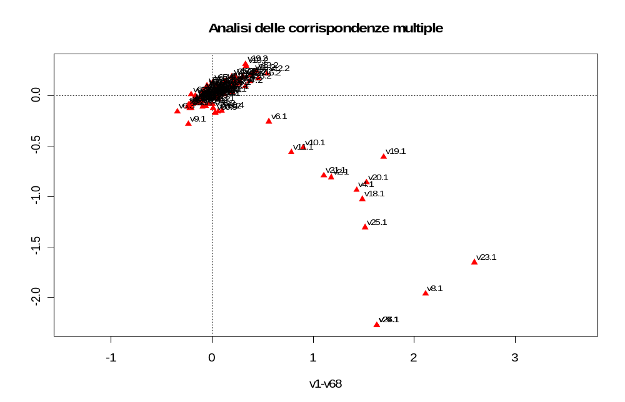
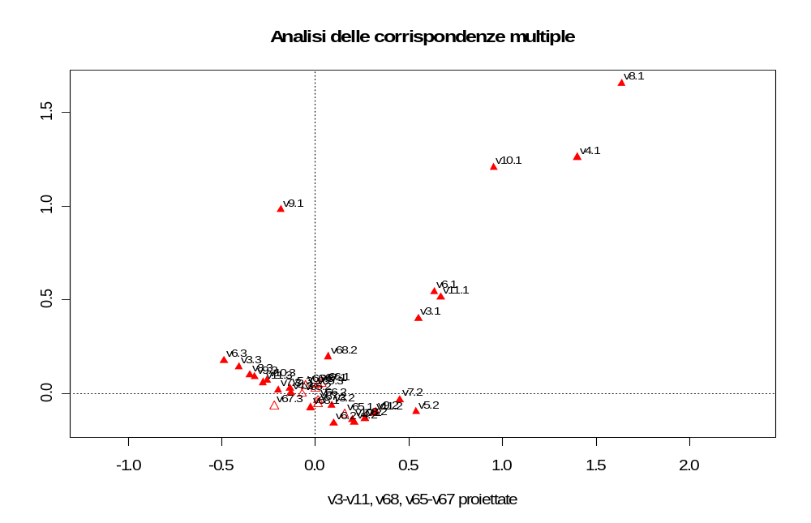
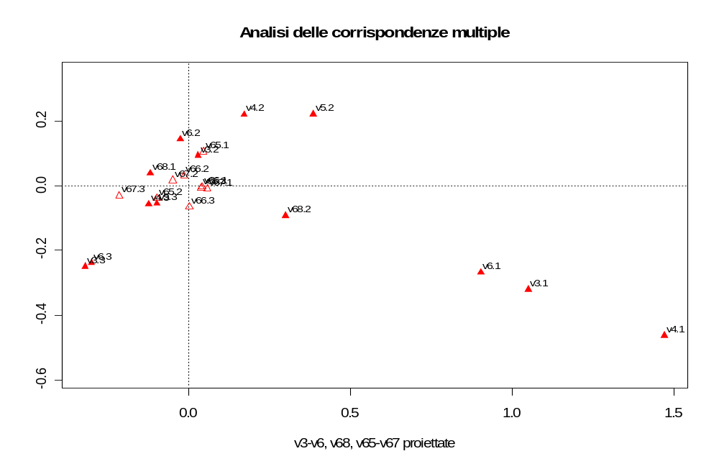
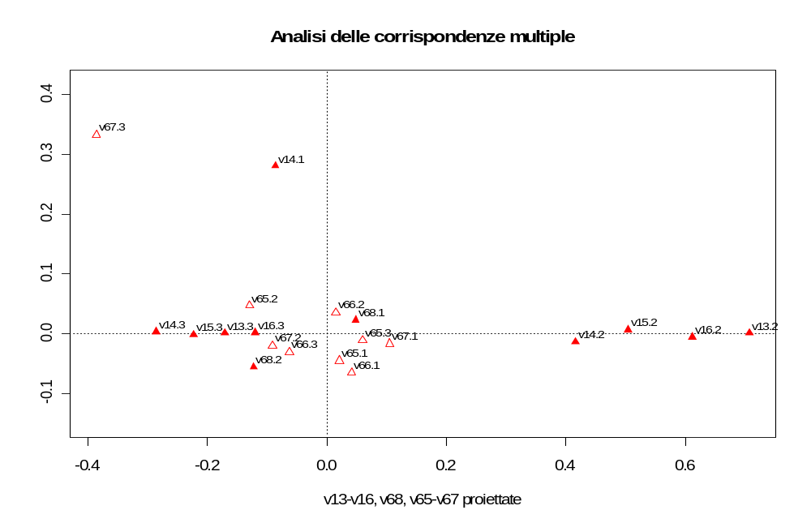
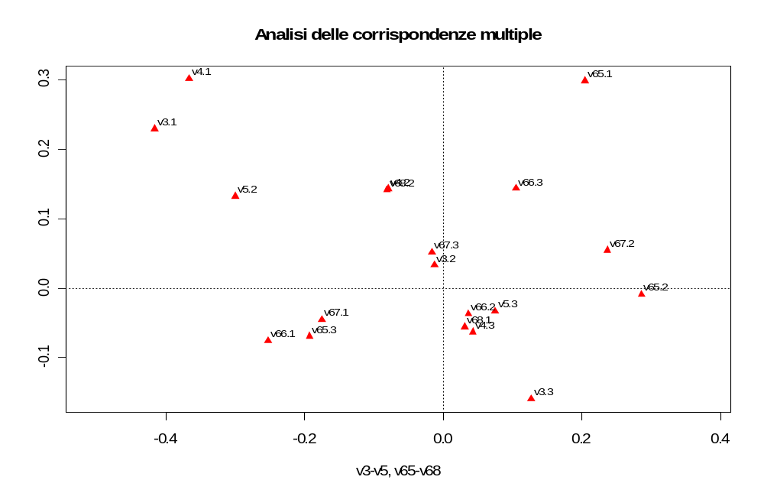
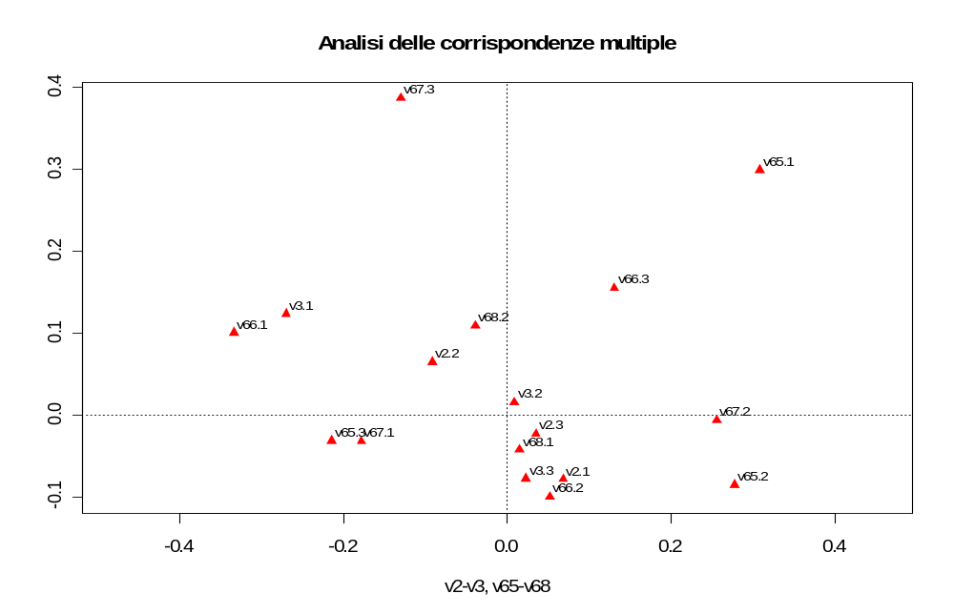
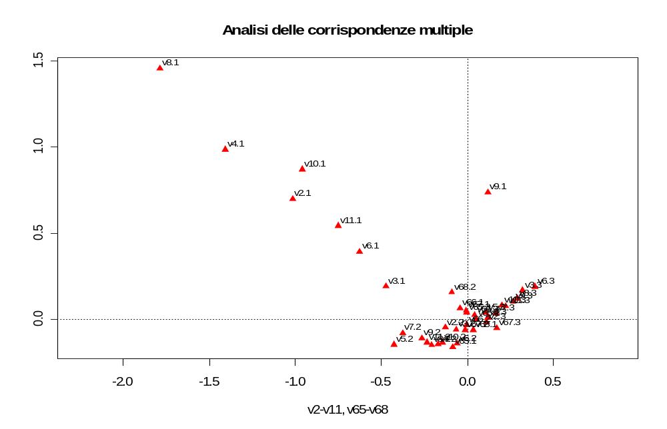
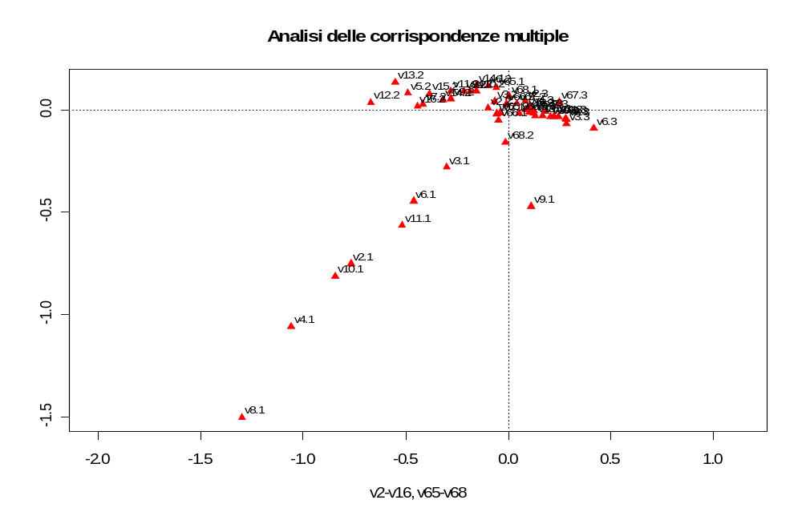
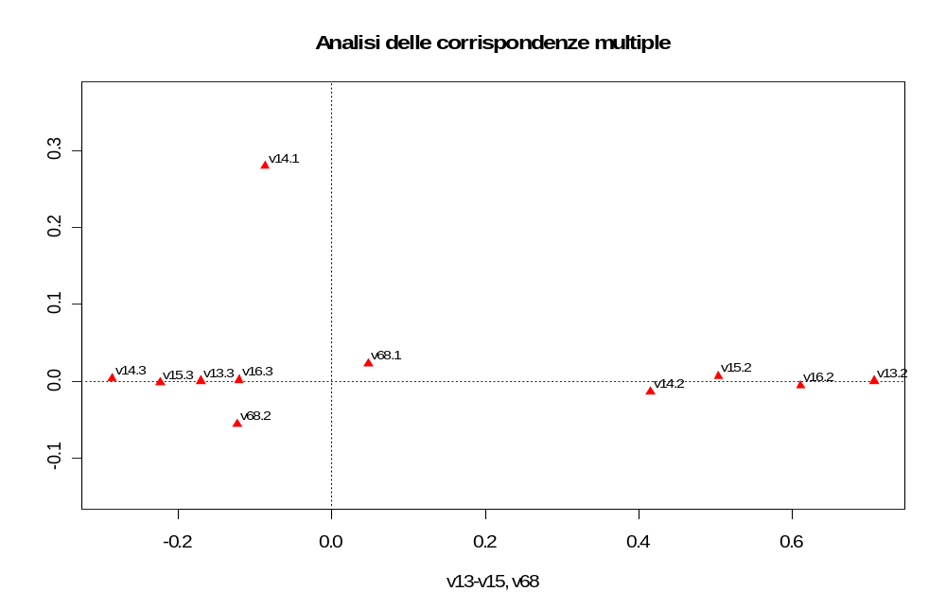
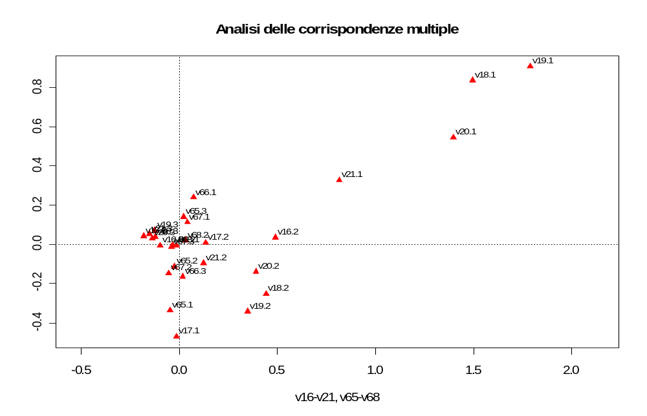
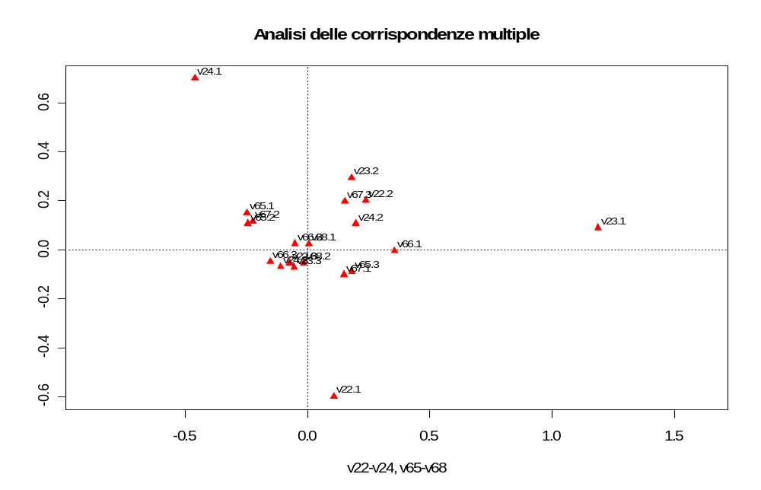
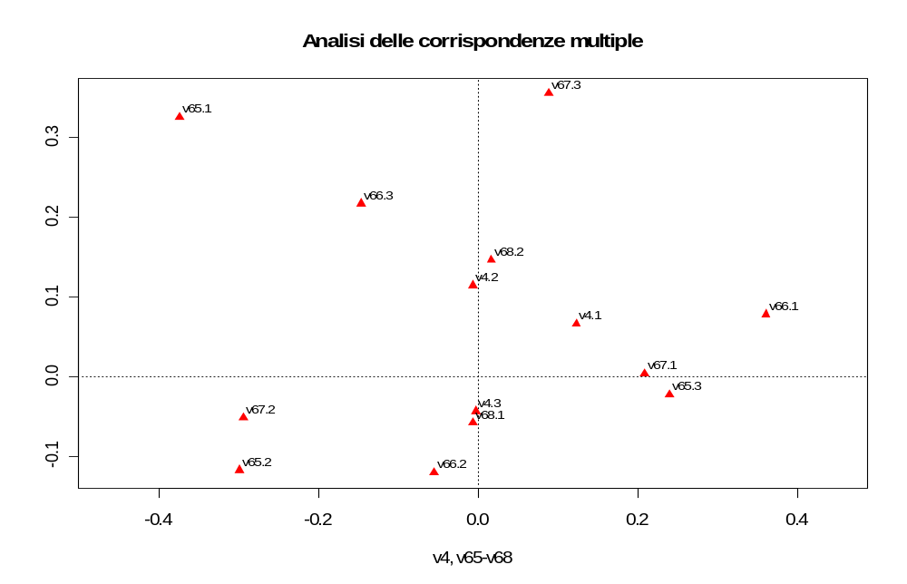
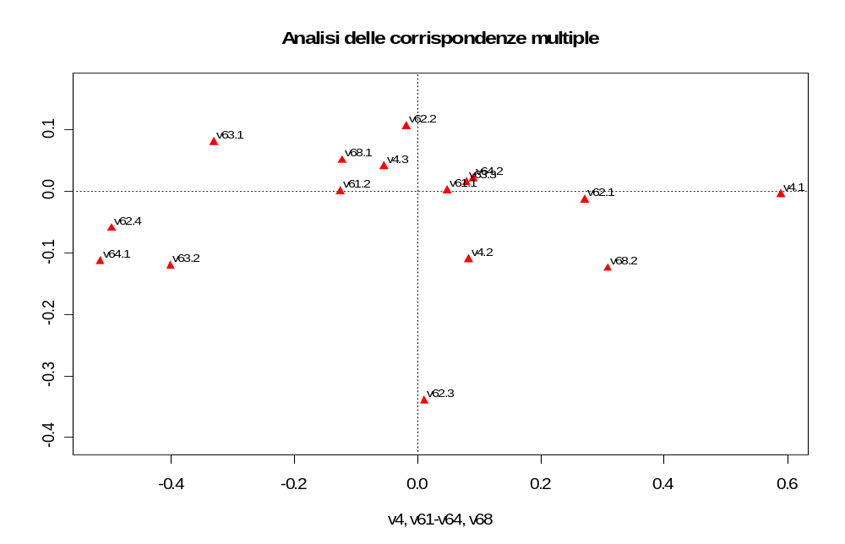
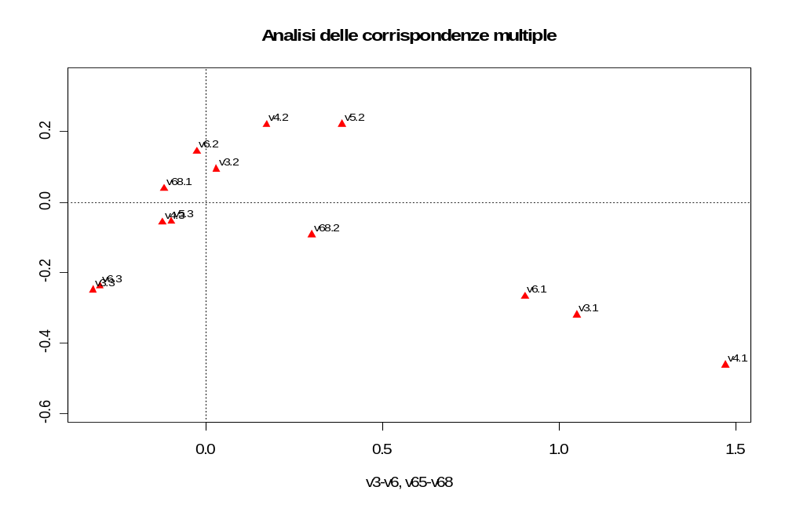
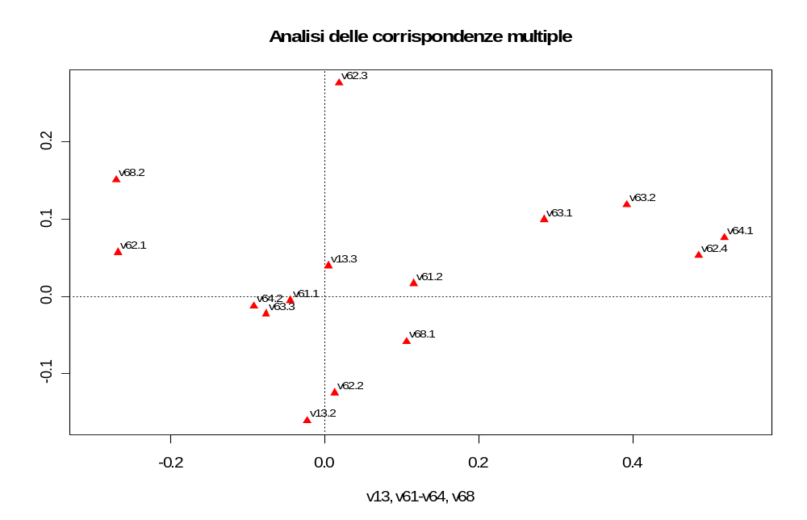
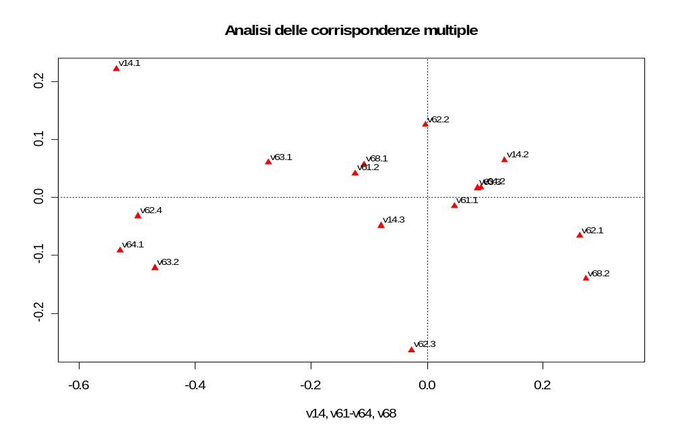
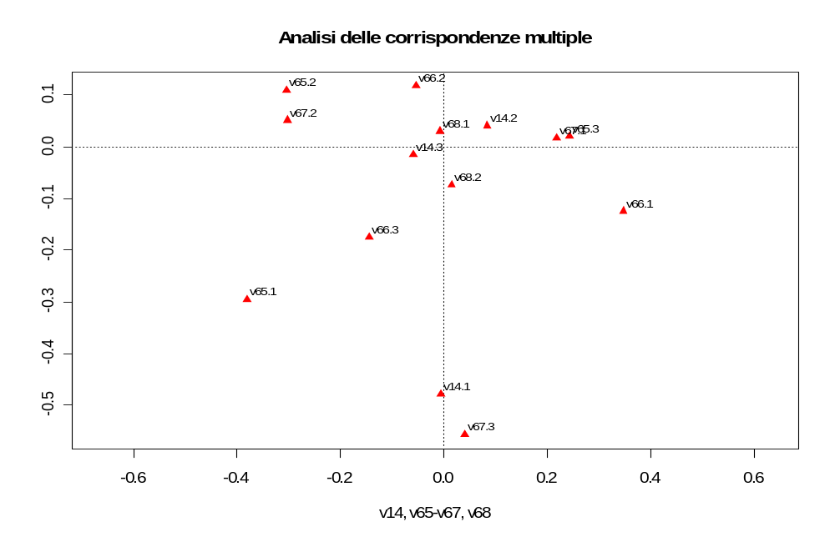

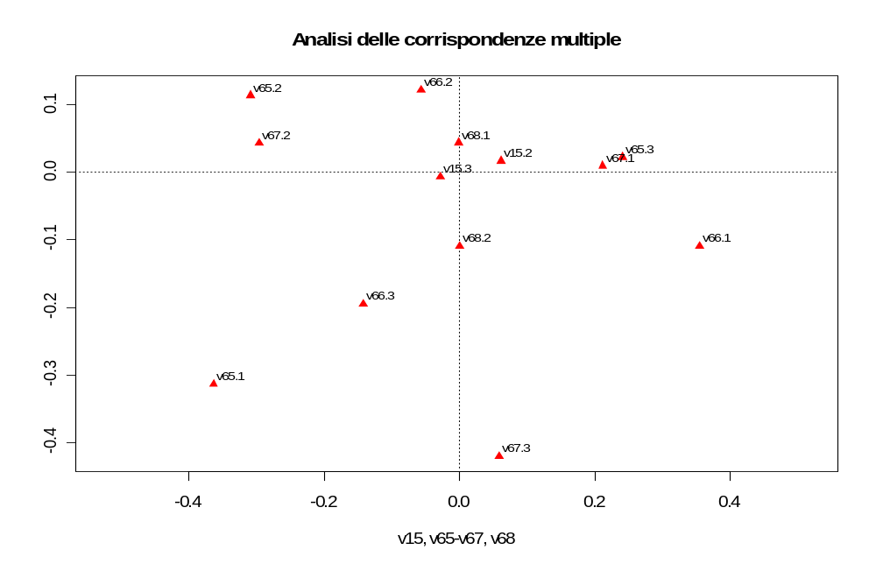
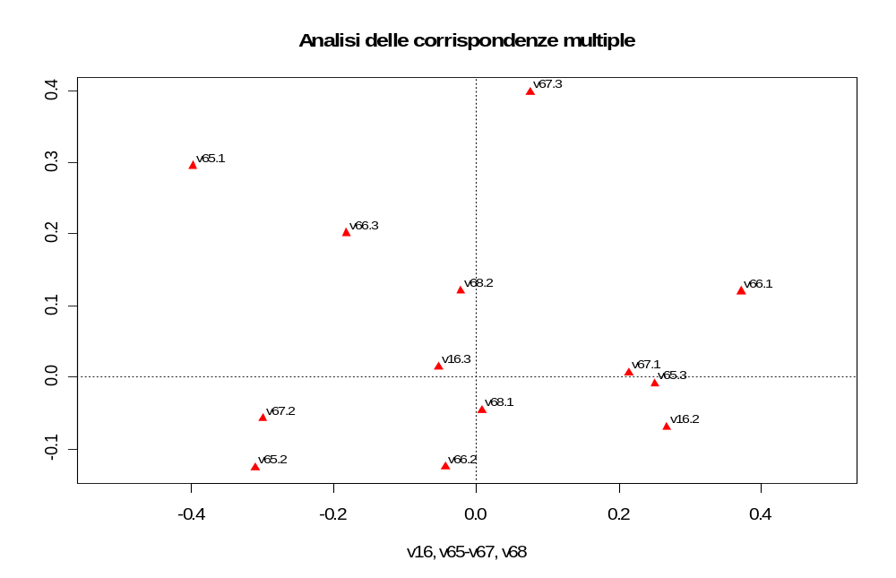
- Allegati.

Di seguito il codice R utilizzato per le elaborazioni

# Utilizzo della funzione recode() (car)
rm(list=objects())
objects()
library(ca)
library(car)
library(xlsReadWrite)
dati<-read.xls( "c:\\dati\\lav\\Bolzan\\CompetenzePA\\DatiCompetenzePA.xls",
colNames = TRUE,
sheet = "OsservateAttese",
type = "data.frame" )
dati[1:5,]
names(dati)
str(dati)
dati[18,]
# controllo dati mancanti
# dati$v6
# median(dati$v6,na.rm=TRUE)
# which(is.na(dati$v6))
# dati$v6[is.na(dati$v6)]
# dati$v6[which(is.na(dati$v6))]<-median(dati$v6,na.rm=TRUE)
# sostituisco i dati mancanti con la mediana
for(i in 2:64){
dati[,i][which(is.na(dati[,i]))]<-round(median(dati[,i],na.rm=TRUE))
}
dati[1:5,]
which(is.na(dati))
datir<-round(dati); datir[1:5,]
for(i in 2:53){
datir[,i]<-recode(datir[,i],"1:5=1;c(6,7,8)=2;c(9,10)=3",as.factor.result=TRUE)}
for(i in 54:59){
datir[,i]<-recode(datir[,i],"0:33=1; 34:66=2; 67:100=3",as.factor.result=TRUE)}
dati[,54:59]
datir[,54:59]
# which(datir[,54:59]==3)
# table(dati$v2,dati$v3)
# dataset variabili v2 - v27 osservate -> datir1
datir1<-datir[,2:27]; datir1[1:10,]
# dataset variabili v2-v27; v54-v56 osservate -> datir2
datir2<-cbind(datir[,2:27],datir[,54:56]); datir2[1:10,]
# dataset variabili v2-v27; v54-v56; v60-64 osservate -> datir3
datir3<-cbind(datir[,2:27],datir[,54:56],datir[,60:64]); datir3[1:10,]
# dataset variabili v60 - v64 osservate -> datir4
datir4<-datir[,60:64]; datir4[1:10,]
# corrispondenze multiple per datir1
mjca(datir1)
summary(mjca(datir1))
plot(mjca(datir1))
# sort(mjca(datir1)$rowdist)
# sort(mjca(datir1)$rowinertia)
# mjca(datir1)$rowcoord[,1:2]
# sort(mjca(datir1)$coldist)
# mjca(datir1)$colcoord[,1:2]
# corrispondenze multiple per datir3 completo
datir3[1:3,]
mjca(datir3)
summary(mjca(datir3))
plot(mjca(datir3))
righe<-c(1:10,130:134); righe
sort(mjca(datir3)$rowdist, decreasing = TRUE)[righe]
col<-c(1:10,91:95); col
sort(mjca(datir3)$coldist, decreasing = TRUE)[col]
# corrispondenze multiple per datir3
# v54-v56 proiettate
# names(datir3)
mjca(datir3,supcol=c(27:29))
summary(mjca(datir3,supcol=c(27:29)))
plot(mjca(datir3,supcol=c(27:29)))
righe<-c(1:10,130:134); righe
sort(mjca(datir3)$rowdist, decreasing = TRUE)[righe]
col<-c(1:10,91:95); col
sort(mjca(datir3)$coldist, decreasing = TRUE)[col]
# corrispondenze multiple per datir3
# v60-v64 proiettate
names(datir3)
mjca(datir3,supcol=c(30:34))
summary(mjca(datir3,supcol=c(30:34)))
plot(mjca(datir3,supcol=c(30:34)))
righe<-c(1:10,130:134); righe
sort(mjca(datir3)$rowdist, decreasing = TRUE)[righe]
col<-c(1:10,91:95); col
sort(mjca(datir3)$coldist, decreasing = TRUE)[col]
# codice Greenacre
library(MASS)
library(ca)
data(farms)
farms
mjca(farms)
pchlist()
data(wg93)
wg93
mjca(wg93[,1:4])
summary(mjca(wg93[,1:4], lambda="Burt"))
plot(mjca(wg93[,1:4]))
data(smoke)
smoke
plot(ca(smoke, supcol=1))
plot(ca(smoke), mass=TRUE, contrib="absolute",
map="rowgreen", arrows=c(FALSE,TRUE))
plot3d(ca(smoke,nd=3))

Riferimenti bibliografici

Fabbris L. (1997) – Statistica multivariata. McGraw-Hill
Greenacre M. ( ) – Corrispondence analysis of raw data.
Greenacre M.J. (1993) – Biplots in correspondence analysis. Journal of Applied Statistics, 20, 251 – 269.
Greenacre M.J. (2006a) – From Simple to Multiple Correspondence Analysis. In MJ Greenacre, J Blasius (eds.), Multiple Correspondence Analysis and Related Methods, pp. 41 – 76. Chapman & Hall / CRC, Boca Raton.
Greenacre M.J. (2007) – Correspondence Analysis in Practice. Chapman & Hall / CRC, Boca Raton.
Nenadic O., Greenacre M. (2006) – Computation of Multiple Correspondence Analysis, with code in R. In MJ Greenacre, J Blasius (eds.), Multiple Correspondence Analysis and Related Methods, pp. 523 - 551. Chapman & Hall / CRC, Boca Raton.
Nenadic O., Greenacre M. (2007) – Correspondence Analysis in R, with Two- and Three-dimensional Graphics: The ca Package. Journal of Statistical Software, Volume 20, Issue 3, May 2007.
Nenadic O.,(2007) – Simple, Multiple and Joint Correspondence Analysis. The ca Package v. 0.21 (25-07-2007) – http://www.carme-n.org/
R Development Core Team (2007). R: A Language and Environment for Statistical Computing. R Foundation for Statistical Computing. Vienna, Austria
http://www.R-project.org
StatSoft, Inc. (2004). STATISTICA (data analysis software system), version 7.
Correspondence Analysis. – http://www.statsoft.com/textbook/stcoran.html.

Titoli da verificare

Addinsoft (2007). – XLSTAT – Statistical Software for MS Excel.
http://www.xlstat.com/
Blasius J., Greenacre M.J., (1994). – Computation of Correspondence Analysis. In MJ Greenacre, J Blasius (eds.), Correspondence Analysis in the Social
Sciences, pp 53-75. Academic Press, London
Greenacre M.J. (1984) – Theory and Applications of Correspondence Analysis.
Academic Press, London.
Greenacre M.J. (1988) – Correspondence Analysis of Multivariate Categorical Data by Weighted Least Squares. Biometrika, 75, 457 – 467.
Greenacre M.J. (1993) – Correspondence Analysis in Practice. Academic Press, London

AUTHOR(S) (year) Volume title, Editor, Town.
AUTHOR(S) (year) Paper title, Journal, No.: pages-pages.
AUTHOR(S) (year) Paper title. In: EDITOR(S) (eds) Volume title, Editor, Town: pages-pages.

